Лабораторная работа № 2

Объекты справочной информации и документы
Цель: научиться создавать объекты справочной информации и документы в информационной базе на платформе «1С: Предприятие 8.3» и изучить их назначение в информационной системе.
Теоретические сведения
Справочники и Документы ‒ одни из основных прикладных объектов конфигурации платформы «1С: Предприятие».
Справочники позволяют хранить в информационной базе данные, имеющие одинаковую структуру и списочный характер. Это может быть, например, список сотрудников, перечень товаров, список поставщиков или покупателей.
Каждый элемент справочника характеризуется кодом и наименованием. Система поддерживает режим автоматической нумерации элементов, при котором она самостоятельно может генерировать код для нового элемента справочника.
Помимо кода и наименования, каждый элемент справочника, как правило, содержит некоторую дополнительную информацию, которая подробно описывает этот элемент. Например, для товара это может быть информация об артикуле, упаковке и т. п. Набор такой информации является одинаковым для всех элементов конкретного справочника, и для ее хранения служат реквизиты справочника, как представлено на рисунке 2.1.
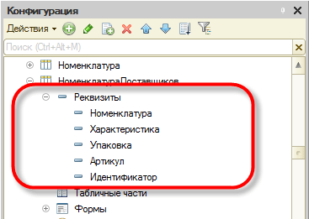
Рисунок 2.1 – Реквизиты справочника в конфигураторе
Кроме этого, каждый элемент справочника может содержать некоторый набор информации, которая одинакова по своей структуре, но различна по количеству, для разных элементов справочника. Для хранения подобных данных служат табличные части справочника. Также справочники могут поддерживать иерархическое расположение элементов.
Справочники допускают создание предопределенных элементов, которые существуют в справочнике всегда, вне зависимости от действий пользователя. Такие элементы справочника создаются разработчиком при разработке прикладного решения. Например, если в основном прикладное решение будет внедряться на предприятиях одного региона, г. Минск, в справочник «Города» сразу же можно добавить предопределенный элемент «Минск», поскольку он понадобится подавляющему большинству пользователей.
В случае наличия фиксированного списка элементов (например: виды книжно-журнальной продукции) уместно также использовать Перечисления. В перечислениях набор доступных значений задается на уровне конфигуратора, и пользователи не могут изменить этот набор (в отличие от справочников).
Документы позволяют хранить в прикладном решении информацию о совершенных хозяйственных операциях или о событиях, произошедших в «жизни» предприятия вообще. Это могут быть, например, приходные накладные, приказы о приеме на работу, счета, платежные поручения и т. д.
Каждый документ характеризуется номером, датой и временем. Дата и время позволяют установить строгую временную последовательность совершения операций. Также каждый документ, как правило, содержит некоторую дополнительную информацию, которая подробно описывает этот документ. Например, для документа Поступление товаров и услуг это может быть информация о поставщике товаров (контрагенте), складе, на который приходуются товары и т. п. Набор такой информации является одинаковым для всех документов конкретного вида, и для ее хранения служат реквизиты документа.
Кроме этого, каждый документ может содержать некоторый набор информации, которая одинакова по своей структуре, но различна по количеству, для разных документов. Для хранения подобных данных, по аналогии со справочниками, служат табличные части документа, как представлено на рисунке 2.2.
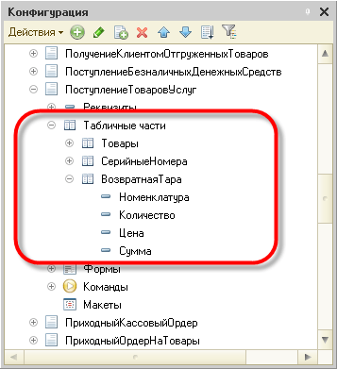
Рисунок 2.2 – Табличная часть рекцизитов документов
Важным свойством документа является возможность его проведения. Если документ проводится, то он может изменить состояние тех или иных учитываемых данных.
Например, документ «Поступление товаров и услуг» при своем проведении может вносить изменения в состояние расчетов с поставщиками, в учет остатков товаров, в состояние заказов покупателей и другие учетные данные. А для документа «Коммерческое предложение контрагенту» проведение может быть запрещено, потому что этот документ никак не влияет на состояние учета.
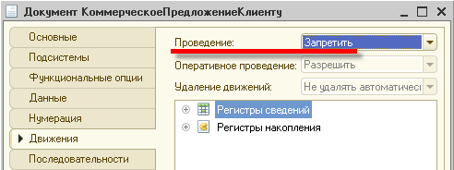
Рисунок 2.3 – Установка запрета на проведение документа
Алгоритм, на основании которого документ вносит изменения в состояние учетных данных при своем проведении, описывается средствами встроенного языка на этапе разработки прикладного решения. Система содержит конструктор движений, который помогает разработчику создавать алгоритмы проведения документа.
Для того чтобы пользователь мог просматривать и изменять данные, содержащиеся в документах, система поддерживает формы представления документа.
Ход работы
Описание модельного предприятия: ООО «КнигиТорг» занимается продажей книжно-журнальной продукции и канцтоваров (например: книга, журнал, учебное пособие, бумага, тетрадь, карандаш, линейка). Организация состоит из одного юридического лица и нескольких складов (расширение не планируется). Необходимо автоматизировать простейшие торговые процессы данного предприятия. Товар закупается у поставщиков и приходуется на один из нескольких складов компании. Товар с определенной наценкой продается покупателям.
Задание 1. Создание справочников
В информационной базе, созданной и спроектированной в лабораторной работе № 1:
1. Создайте справочники модельного предприятия:
- справочник «Склады»;
- иерархический справочник «Контрагенты»;
- справочник «Номенклатура».
2. В справочнике «Номенклатура» создайте реквизиты:
- «Описание товара» с типом Строка;
- «Основной поставщик» с типом «СправочникСсыл-ка.Контрагенты»;
6. Создайте перечисление «Типы товаров»
7. Добавьте пункты допустимых значений перечисления «Типы товаров»:
- «Товар»;
- «Услуга»;
- «Работа»;
- «ВозвратнаяТара».
8. Добавьте новый реквизит «Тип Товара» с типом «ПеречислениеСсылка.ТипыТоваров» в справочник «Номенклатура».
9. Добавьте константу «НаименованиеОрганизации».
10. Запустите информационную базу в пользовательском режиме и заполните её тестовыми данными (добавьте более одной записи в каждый элемент конфигурации).

Задание 2. Создание документа
11. Создайте документ «Заказ клиента» для регистрации потребности клиента в товарах.
12. K созданному документу создайте следующие реквизиты:
- «Клиент» с типом «СправочникСсылка.Контрагенты»;
- «Склад» с типом «СправочникСсылка.Склады».
13. Создайте новую табличную часть «Товары» со следующими реквизитами:
- «Товар» с типом «СправочникСсылка.Номенклатура»;
- «Количество» с типом «Число», длиной 15 и точностью 3;
- «Сумма» с типом «Число», длиной 15 и точностью 2;
- «Цена» с типом «Число», длиной 15 и точностью 2.
14. Скопируйте документ «Заказ клиента» и переименуйте его в «Поступление товаров и услуг».
15. В реквизитах нового документа, измените наименование реквизита «Клиент» на «Поставщик».
16. Идентичным образом, создайте документ «Реализация товаров и услуг». В данном документе обеспечьте ввод на основании. В качестве ввода на основании выберите документ «ЗаказКлиента». B конструкторе ввода на основании заполните реквизиты данного документа реквизитами «документа-родителя».
Не вносите изменений в сгенерированный код
17. Создайте журнал документов с названием «ТорговыеДокументы».
18. Укажите данные, которые входят в данный журнал:
- «ЗаказКлиента»;
- «РеализацияТоваровИУслуг».
19. Создайте новую графу с названием «Клиент».
20. В реквизите «Ссылки» укажите данные для отображения:
- Из документа «ЗаказКлиента» – «Клиент»;
- Из документа «Реализация ТоваровИУслуг» – «Клиент».
21. Создайте печатную форму для документа «РеализацияТоваровИУслуг».
22. Перейдите на закладку «Макеты» и вызовите конструктор печати.
23. Задайте имя команды: «ПечатьСчетаНаОплату»
24. Укажите реквизиты для печати в шапке:
- «Номер»;
- «Дата»;
- «Клиент».
25. Укажите реквизиты табличной части для печати:
- «НомерСтроки»;
- «Количество»;
- «Цена»;
- «Сумма».
26. Укажите реквизиты для печати в подвале:
- «Склад».
27. Отредактируйте макет, изменив название на «Счет на оплату».
He вносите изменений в сгенерированный код.
28. Запустите информационную базу в пользовательском режиме и внесите тестовые данные (добавьте более одной записи в каждый элемент конфигурации).
Контрольные вопросы
1. Что представляют собой объекты справочной информации?
2. Для чего используется объект документ?
3. Каким образом можно просмотреть информацию в документе?

